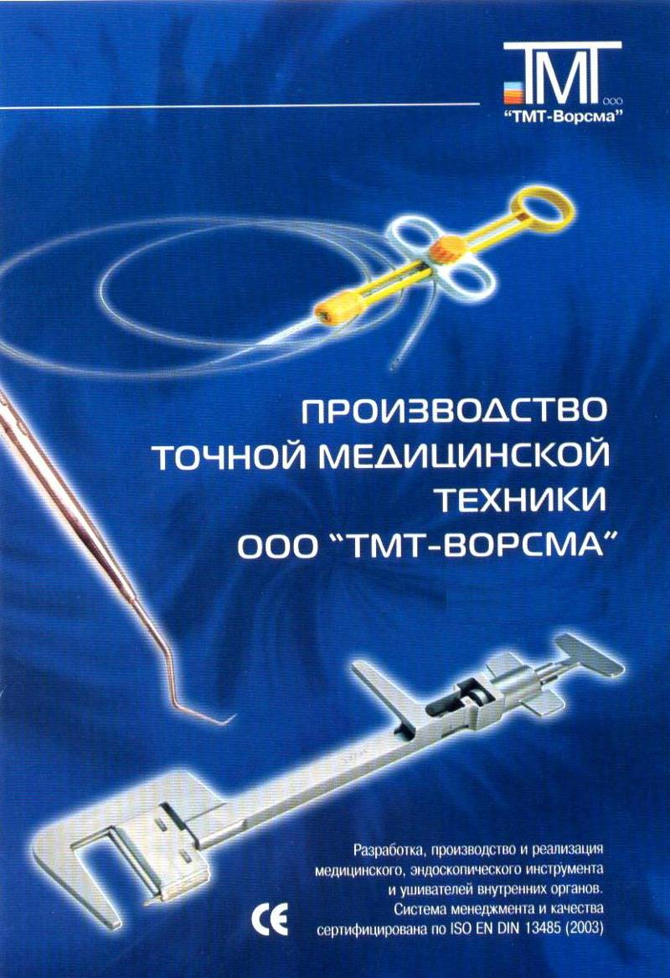

Уважаемые дамы и господа!

Предприятие «Производство точной медицинской техники» (сокращенное название ООО "ТМТ-Ворсма") основано в 2002 году на базе одного из цехов «Медикоинструментального завода им. В.И. Ленина» г. Ворсма, специализировавшегося на разработке и выпуске гибкого эндоскопического инструмента.
В настоящее время ООО "ТМТ-Ворсма" предлагает для медицинских учреждений:

• инструменты к гибким эндоскопам, полностью совместимые в работе с японским эндоскопическим оборудованием Olympus, Pentax, по цене дешевле аналогичного импортного инструмента в несколько раз. Хорошее качество и невысокая цена позволит значительно сэкономить денежные средства на расходных материалах для эндоскопического оборудования!
• ушиватели внутренних органов многоразовые (линейные) с длиной накладываемого шва 38, 40 и 60 мм серии УДО, УЛ,
• скобы к УБ-25; УТЛ-110; УО-40(60); УЛ-40(60);
УДО-40(60) размером 0,2х3х4; 0,25х4х5,5; 0,25х4,0х4,8;
• эндоскопические инструменты для ректоскопов, цистоскопов, гистероскопов, лапароскопов отечественного производства:
• зонды ушные, носовые, зубные; крючок для удаления инородных тел из носа; экскаваторы зубные.

Покупая у нас инструмент, вы получаете его по цене завода изготовителя, т.е. без дополнительных наценок. Доставка осуществляется бесплатно!

По всем видам выпускаемой продукции мы осуществляем гарантийное, послегарантийное обслуживание и ремонт. На ушиватели предоставляется гарантия - два года, на эндоскопический инструмент - один год. Вся продукция сертифицирована. Возможны различные варианты оплаты. Гибкая система скидок, индивидуальный подход к каждому клиенту!

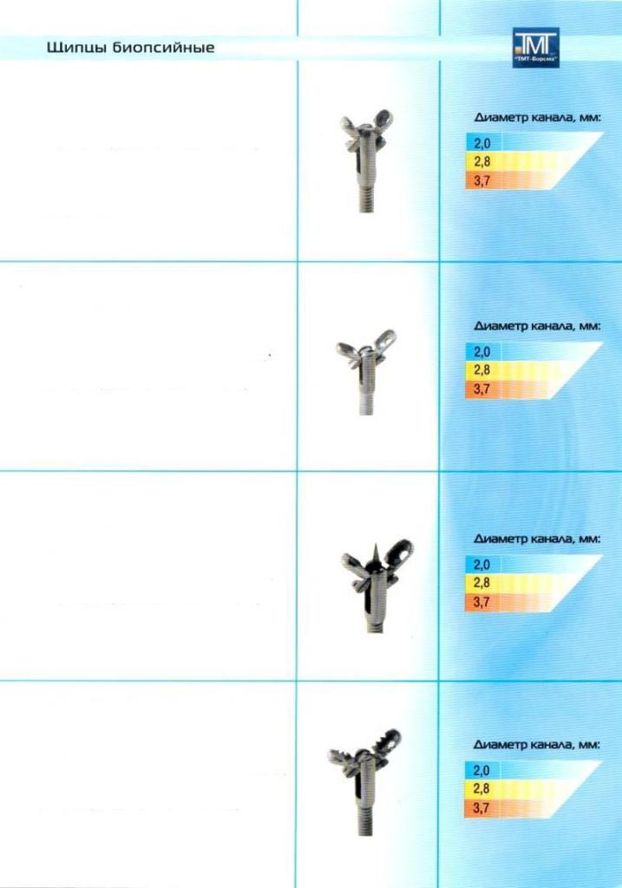

Щипцы биопсийные с круглыми браншами:
Щ-130кр (длина гибкой части 1750 мм)
Щ-127(длина гибкой части 1675 мм)

Biopsy forceps, round cups, fenestrated:
Sh-130kr
Sh-127

Щипцы биопсийные эллипсоидные:
Щ-130 (длина гибкой части 1750 мм)
Щ-125 (длина гибкой части 1675 мм)
Щ-125-3 (длина гибкой части 1950 мм)

Biopsy forceps, elongated cups, fenestrated:
Sh-130
Sh-125
Sh-125-3

Щипцы биопсийные с иглой:
Щ-119-2 (длина гибкой части 1750 мм)
Щ-119 (длина гибкой части 1675 мм)
Щ-122 (длина гибкой части 1925 мм)

Biopsy forceps,round cups, with needle,
Fenestrated:
Sh-119-2
Sh-119
Sh-122

Щипцы биопсийные зубчатые типа «Крокодил»:
Щ-126-2(длина гибкой части 1750 мм)
Щ-126 (длина гибкой части 1675 мм)
Щ-126-3 (длина гибкой части 1950 мм)

Biopsy forceps, elongated serrated cups,
Alligator- jaws type:
Sh-126; Sh-126; Sh-126-3.
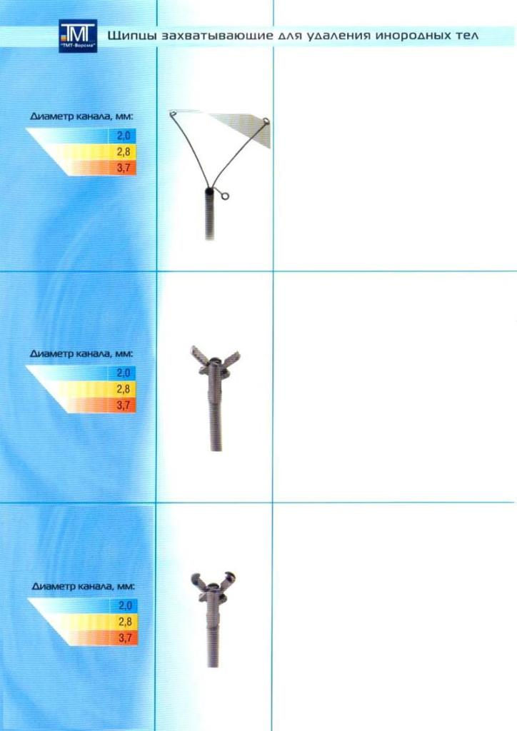

Щипцы для удаления инородных тел:
Щ-121-2 (длина гибкой части 1750 мм)
Щ-121 (длина гибкой части 1675 мм)
Щ-124 (длина гибкой части 1950 мм)

Grasping forceps, tripod type:
Sh-121-2
Sh-121
Sh-124

Щипцы захватывающие зубчатые:
Щ-129-2 (длина гибкой части 1750 мм)
Щ-129 (длина гибкой части 1675 мм)

Grasping forceps, serrated:
Sh-129-2
Sh-129

Щипцы захватывающие хирургические типа «Крысиный зуб»:
Щ-128-2 (длина гибкой части 1750 мм)
Щ-128 (длина гибкой части 1675 мм)

Grasping forceps, Rat- tooth jaws:
Sh-128-2
Sh-128

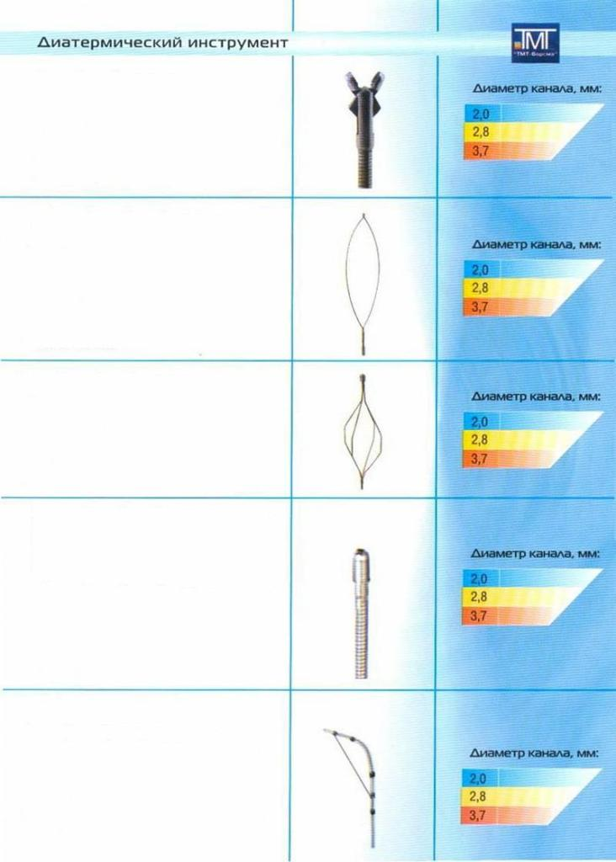
Щипцы биопсийные диатермические:
Щ-120-2 (длина гибкой части 1750 мм)
Щ-120 (длина гибкой части 1675 мм)
Щ-123 (длина гибкой части 1925 мм)

Hot biopsy forceps, fenestrated:
Sh-120-2
Sh-120
Sh-123

Петля для полипэктомии:со сменными
насадками серповидная, овальная:
П-96-2;П-102 (длина гибкой части 1750 мм)
П-96;П-102-2,8 (длина гибкой части 1750 мм)
П-98 (длина гибкой части 1925 мм)

Polypectomy snare ( 2 crescent shape operating
units, 2 oval shape operating units):
P-96- 2; P-102;
P-96; P-102-2,8;
P-98

Захват-корзина для удаления инородных тел:
К-122 (длина гибкой части 1750 мм)
К-118 (длина гибкой части 1675 мм)

Retrieval basket:
К-122
К-118

Электрод диатермический с подачей жидкости
Э-84-2(длина гибкой части 1750 мм)
Электрод диатермический
Э-83 (длина гибкой части 1675 мм)
Электрод диатермический с подачей жидкости
Э-84 (длина гибкой части 1675 мм)
Электрод диатермический
Э-85 (длина гибкой части 1926 мм)

Coagulation electrode, suction type:
E-84-2; E-84 (with liquid supply )
E-83; E-85 (with liquid supply )

Нож для паппилотомии
П-102М (длина гибкой части 1825, длина
режущей части 30 или 40 мм)

Papillosphincterotome
(operating unit 30, 40 mm length) P-102М
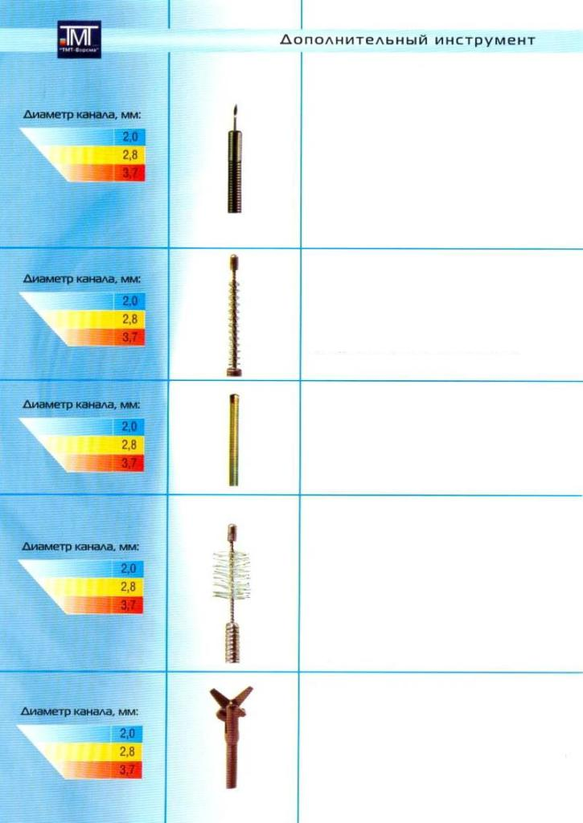
Игла инъекционная к гибким эндоскопам:
И- 154 (длина гибкой части 1750 мм)
И- 154Н (с тремя дополнительными рабочими частями длина гибкой части 1750 мм)
И- 145 (длина гибкой части 1675 мм)
И- 145Н (с тремя дополнительными рабочими частями длина гибкой части 1675 мм)
Injection retractable needle:
I-154;
I-154N with extra operating units (3 pcs);
I-145;
I-145N with extra operating units (3 pcs);

Ерш цитологический в футляре:
Е-1 (длина гибкой части 1750 мм)
Е-2 (длина гибкой части 1675 мм)
Е-3 (длина гибкой части 1925 мм)

Сytology brush:
Е-1; Е-2; Е-3

Катетер смывной с прямой подачей жидкости
К-121 (длина гибкой части 1750 мм)
К-117 (длина гибкой части 1675 мм)
К-119 (длина гибкой части 1925 мм)

Washing pipe, polimeric, with straight jet:
К-121; К-117; К-119

Щетка для очистки канала:
Щ-26 (длина гибкой части 1600 мм)
Щ-24 (длина гибкой части 1500 мм)
Щ-25 (длина гибкой части 1800 мм)
Щетка универсальная для очистки канала 2,0; 2,8; 3,7; :
Щ-205 (длина гибкой части 2092 мм)

Endoscope channel cleaning brush:
Sh-26; Sh-24; Sh-25;
Multipurpose brush:
Sh-205

Ножницы для разрезания мягких тканей:
Н-83-2 (длина гибкой части 1750 мм)
Н-83 (длина гибкой части 1675 мм)
Н-85 (длина гибкой части 1925 мм)
Surgical scissors:
N-83-2; N-83; N-85


Реквизиты организации:

ООО "Производство точной медицинской техники" (сокращенное название: ООО «ТМТ-Ворсма»)
Юридический адрес:
606120, Россия, Нижегородская обл., Павловский р-н, г.Ворсма, ул.Ленина,86, стр.1.
Почтовый адрес:
606120, Россия, Нижегородская обл., Павловский р-н, г.Ворсма, ул.Ленина,86, стр.1.
Тел/факс: 8 (83171) 6-65-96, 6-70-09
Телефоны: 8 (83171) 6-65-95, 6-62-66,
Мобильный телефон: 8-930-702-89-35
Расчетный счет: 40702810142360007048
Кор. счет: 30101810900000000603
Банк: ВОЛГО-ВЯТСКИЙ БАНК СБЕРБАНКА РФ г. НИЖНИЙ НОВГОРОД Павловское отделение № 4378/0109 г. Ворсма, ул. Калинина, д.10
ИНН: 5252013021
КПП: 525201001
БИК: 042202603
Internet: www.tmtvorsma.ru; www.tmt-vorsma.icnn.ru
e-mail: tmtvorsma@mail.ru

С уважением, менеджер ООО "ТМТ-Ворсма"
Багров Николай Алексеевич
Сотовый телефон: 8-950-343-22-04
e-mail: bagrov-tmt@mail.ru

